В АДМИНИСТРАЦИИ МУНИЦИПАЛЬНОГО ОБРАЗОВАНИЯ НАЧАЛИСЬ ОБУЧАЮЩИЕ МЕРОПРИЯТИЯ О ПРАВИЛАХ ОФОРМЛЕНИЯ СВЕДЕНИЙ О ДОХОДАХ, РАСХОДАХ, ИМУЩЕСТВЕ И ОБЯЗАТЕЛЬСТВАХ ИМУЩЕСТВЕННОГО ХАРАКТЕРА ЗА 2018 ГОД, ПРЕДОСТАВЛЯЕМЫХ МУНИЦИПАЛЬНЫМИ СЛУЖАЩИМИ

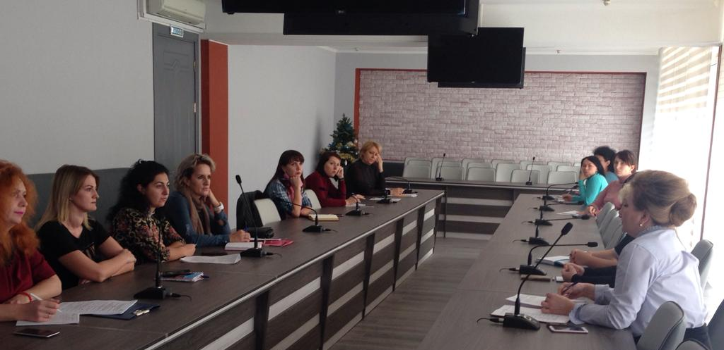

В целях повышения качества заполнения Справок о доходах, расходах, об имуществе и обязательствах имущественного характера, лицами, замещающими должности в муниципальном образовании, осуществление полномочий по которым влечет за собой обязанность предоставлять такие сведения, предусмотренная антикоррупционным законодательством, в администрации города проведен практический семинар с работниками кадровых служб структурных подразделений муниципального образования город Новороссийск. Обучающее мероприятие проведено с использованием в декларационной компании 2019 года обновленных методических рекомендаций Министерства труда России по вопросам предоставления сведений о доходах, расходах, об имуществе и обязательствах имущественного характера и заполнения соответствующей формы справки в 2019 году (за отчетный 2018 год), разъяснены введенные новшества. Рассмотрена пошаговая инструкция по заполнению каждого раздела справки с уточнением сведений, подлежащих указанию, отработаны примеры в зависимости от семейного положения и имущественных ситуаций. Доведено, что заполнение Справок осуществляется в специализированной программе «БК», рассмотрена инструкция о порядке заполнения в данной программе. Обращено внимание на то, что непредставление сведений о доходах, расходах, об имуществе и обязательствах имущественного характера либо представление заведомо недостоверных или неполных сведений влечет ответственность, предусмотренную законодательством, вплоть до увольнения в связи с утратой доверия.

До конца апреля текущего года будет получено около 1300 Справок со сведениями о доходах, расходах, об имуществе и обязательствах имущественного характера служащих муниципального образования с учетом представления сведений на членов семьи.
Методические рекомендации, инструкция о порядке заполнения Справки в программе «БК» размещены на официальном сайте администрации муниципального образования город Новороссийск в разделе «Антикоррупция» и доступны для скачивания.

